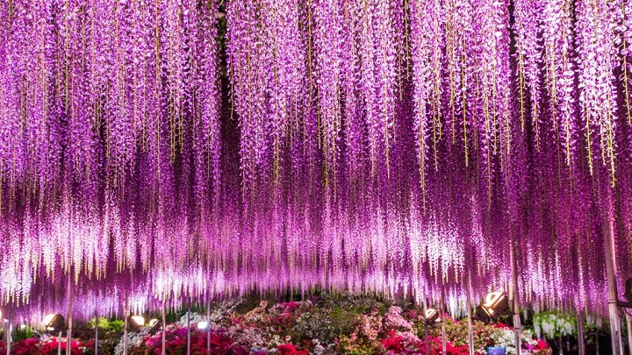



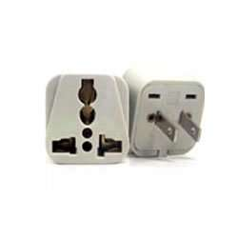

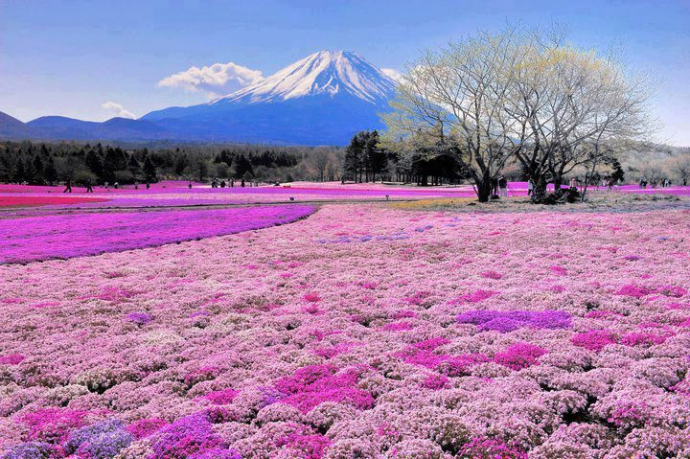
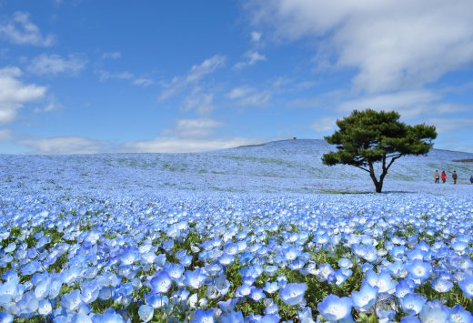



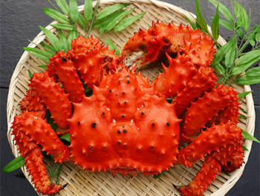



พฤษภาคม 2560 | 9-14 / 11-16 | 46,900.-
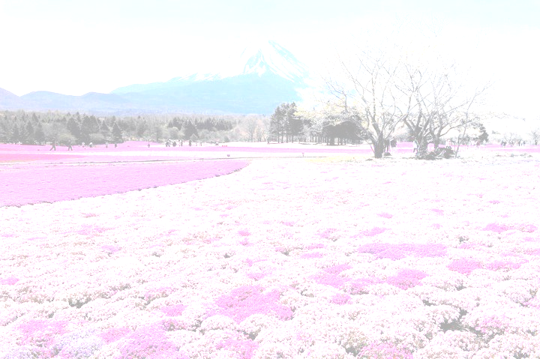

วันที่ |   โปรแกรมท่องเที่ยว | อาหาร |  |  | โรงแรม  หรือเทียบเท่า
วันที่ |  | เช้า | เที่ยง | เย็น | โรงแรม  หรือเทียบเท่า
1 | กรุงเทพมหานคร – สนามบินฮาเนดะ | - | - | -
2 | สนามบินนาริตะ - อุชิคุ ไดบุทสึ - ฮิตาชิ ซีไซด์ พาร์ค - น้ำตกฟุกุโรดะ | - |   - |  | โรงแรม ซันรูท หรือเทียบเท่า
3 | สวนดอกไม้อาชิคะงะ - มิชิมะ สกายวอล์ค - โกเทมบะ แฟคทอรี่ เอ้าท์เล็ต |  |  |  | โรงแรมฟูจิโนโบะ  หรือเทียบเท่า
4 | ภูเขาไฟฟูจิ ชั้น 5 - ทุ่งดอกพิ้งค์มอส - วัดอาซากุสะ - อิสระช้อปปิ้งชินจุกุ |  |  | - | โรงแรมชินจุกุ วอชิงตัน  หรือเทียบเท่า
5 | ศาลเจ้าเมจิ – อิสระช้อปปิ้ง หรือ สวนสนุกระดับโลก โตเกียวดิสนีย์แลนด์ |  | - | - | -
6 | กรุงเทพฯ | - | - | -
พร้อมรับ คู่มือท่องเที่ยวประเทศญี่ปุ่น / ปลั๊กสำหรับใช้ในญี่ปุ่น / WIFI ON BUS

วันแรกของการเดินทาง | กรุงเทพมหานคร – สนามบินนาริตะ | - | - | -

20.00 น. กรุ๊ปทัวร์พร้อมกันที่ท่าอากาศยานสุวรรณภูมิ อาคารผู้โดยสารขาออกระหว่างประเทศ ชั้น 4 ประตูทางเข้า 2 เคาน์เตอร์ D สายการบินไทย
เจ้าหน้าที่ คอยให้การต้อนรับดูแลด้านเอกสาร เช็คอิน และสัมภาระในการเดินทาง
22.10 น. เหิรฟ้าสู่ประเทศญี่ปุ่นโดย สายการบินไทย เที่ยวบินที่ TG 640
วันที่สอง | สนามบินนาริตะ - อุชิคุ ไดบุทสึ - ฮิตาชิ ซีไซด์ พาร์ค - น้ำตกฟุกุโรดะ | - | เที่ยง | ค่ำ
06.20 น. ถึง สนามบินฮาเนดะ ประเทศญี่ปุ่น หลังจากผ่านพิธีการตรวจคนเข้าเมืองและศุลกากร
เดินทางสู่ เมืองมรดกโลก เมืองนิกโก้
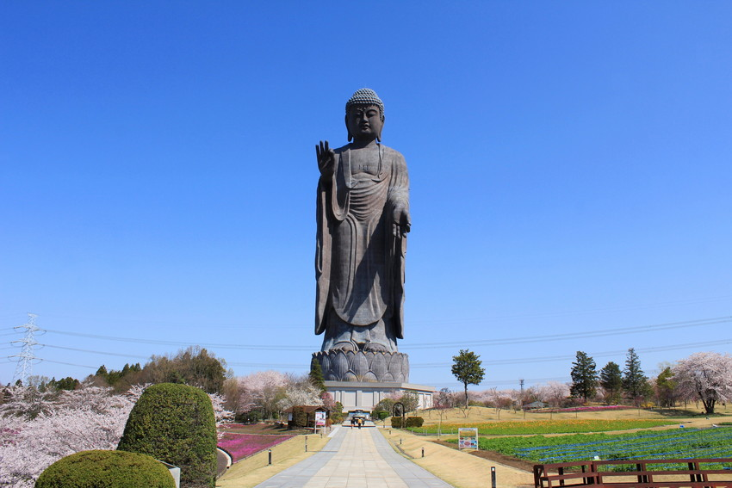
อุชิคุ ไดบุทสึ เป็นพระพุทธรูปสีบรอนส์ในอุชิคุจังหวัดอิบารากิ สร้างขึ้นในปี1993
ด้วยความสูง120เมตรจึงเป็นพระพุทธรูปสีบรอนซ์ที่สูงที่สุดในโลก ในปี 1995 ได้ถูกบันทึกลงหนังสือกินเนสต์ของโลก มีขนาดเป็นสามเท่าของขนาดเทพีสันติภาพในนิวยอร์คและความสูงของพระนั่งที่มีชื่อเสียงในวัดโทไดจิ ภายในรูปปั้นแบ่งออกเป็นห้าชั้น ซึ่งแต่ละส่วนของรูปปั้นมีการจัดแสดงที่แตกต่างกันไป สามารถเรียนรู้เกี่ยวกับบทสวดมนต์และการเทศน์ในศาสนาพุทธ โดยมีลิฟท์นำนักท่องเที่ยวขึ้นไปที่ความสูง85เมตร ซึ่งมีชั้นสังเกตการณ์ที่ระดับหน้าอก ถ้าอากาศดีคุณอาจจะเห็นท้องฟ้าหรือภูเขาไฟฟูจิ

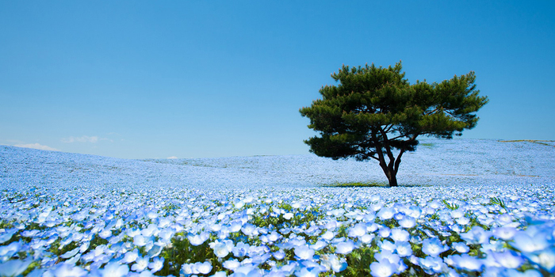
ฮิตาชิ ซีไซด์ พาร์ค ชมทุ่งดอกเนโมฟิลา เป็นสวนดอกไม้ขนาดใหญ่ มีพื้นที่ 1.9 ล้าน ตร.ม. มีดอกไม้บานให้ชม ผลัดเปลี่ยนสายพันธุ์ ตลอดทั้งปี ตั้งอยู่ในจังหวัด Ibaraki ชมวิวได้รอบทิศทาง 360 องศา ชมความงามของ ดอกเนโมฟีลาหรือBaby Blue Eyes
ดอกเนโมฟีลาสีฟ้าประมาณ 4,500,000 ดอกจะบานสะพรั่งเต็มท้องทุ่งอาณาเขตกว่า 3,500 ตารางเมตร ซึ่งชาวสวนจะเริ่มปลูกัน ตั้งแต่เดือนธันวาคมซึ่งเป็นช่วงฤดูหนาว ชาวสวนต้องมีการปิดคลุมสวนดอกเนโมฟิลาขนาด 3,500 ตาราเมตรไว้ตลอดช่วงฤดูหนาวเพื่อหลีกเลี่ยงความเย็นจัดอันจะทำให้ต้นอ่อนเกิดความเสียหาย ซึ่งชาวสวนจะเช็คสภาพอากาศที่แน่นอนอีกครั้ง ก่อนที่จะอวดโฉมอีกครั้งในช่วงเวลาที่เหมาะสมประมาณปลายเมษายนไปจนถึงต้นพฤษภาคม และนี่คือที่มาของสวนสวรรค์แห่งไม้ดอกมหัศจรรย์

(หมายเหตุ )
การชมดอกเนโมฟิลา ทุกแห่งของประเทศญี่ปุ่น ขึ้นอยู่กับสภาพอากาศ การกำหนดวันเดินทางดังกล่าว เป็นเพียงการกำหนดวัน เวลาที่ใกล้เคียงที่สุด ไม่สามารถกำหนดวันที่ดอกทิวลิปบานแน่นอนได้ หากดอกเนโมฟิลา หมดก่อนกำหนด ทางสวนมีดอกไม้ชนิดอื่นให้ชมแทน

เที่ยง รับประทานอาหารกลางวัน ณ ภัตตาคาร
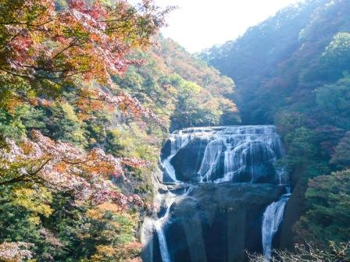
น้ำตกฟุกุโรดะ ได้รับการจัดอันดับให้เป็น 1 ใน 3 อันดับน้ำตกที่สวยที่สุดในญี่ปุ่น ซึ่ง ได้แก่... น้ำตก Kegon ใน Nikko , น้ำตก Nachi ใน Wakayama และก็ น้ำตก Fukuroda ใน Ibaraki แห่งนี้น้ำตกแห่งนี้สูงประมาณ 120 เมตรและกว้างประมาณ 73 เมตร ความมหัศจรรย์ของทิวทิศน์อันงดงามและทรงพลังนี้เป็นที่ประทับใจของผู้ที่ได้มาเยี่ยมชมตลอดทั้งปี

ค่ำ รับประทานอาหารค่ำ ณ ห้องอาหารของโรงแรม
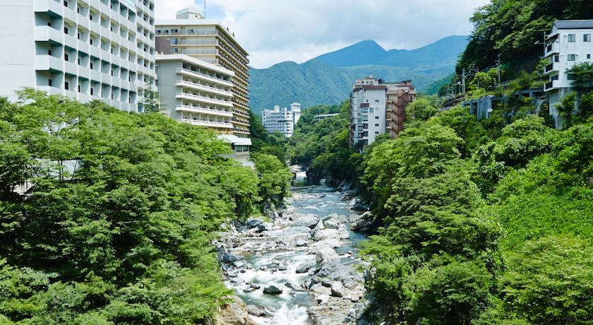
นำท่านเข้าสู่ที่พัก โรงแรม ซันรูท หรือเทียบเท่า
นำท่านอาบน้ำแร่สปารีสอร์ทสไตล์ญี่ปุ่นแท้ๆที่เรียกว่า “ออนเซน” เพื่อสุขภาพ และ
ผิวพรรณที่ดี

วันที่สาม | สวนดอกไม้อาชิคะงะ - มิชิมะ สกายวอล์ค - โกเทมบะ แฟคทอรี่ เอ้าท์เล็ต | เช้า | เที่ยง | ค่ำ
เช้า รับประทานอาหารเช้า ณ ห้องอาหารของโรงแรม
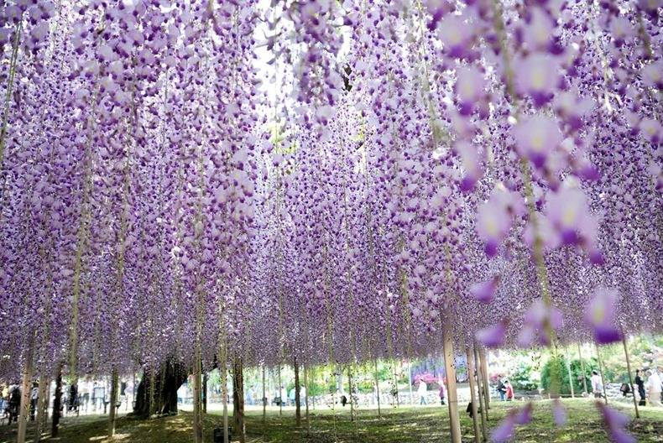
สวนดอกไม้อาชิคะงะ ตั้งอยู่ที่จังหวัดโทจิหงิ Tochigi เป็นสวนสาธรณะขนาด 20 เอเคอร์ ที่มีชื่อเสียงมากที่สุดแห่งหนึ่งของประเทศญึ่ปุ่น ท่านสามารถชมความงามของดอกวิสทีเรีย ซึ่งจะบานช่วงเดือนเมษายนถึงเดือนพฤษภาคมของทุกปี สวยงามและโรแมนติกมาก ดอกวิสทีเรียเป็นไม้เถาที่มีกลิ่นหอมมีประมาณสิบสายพันธุ์มีหลากหลายสี ดอกสีขาว ชมพู ม่วงคราม

(หมายเหตุ )
การชมดอกวีสทีเรีย ทุกแห่งของประเทศญี่ปุ่น ขึ้นอยู่กับสภาพอากาศ การกำหนดวันเดินทางดังกล่าว เป็นเพียงการกำหนดวัน เวลาที่ใกล้เคียงที่สุด ไม่สามารถกำหนดวันที่ดอกทิวลิปบานแน่นอนได้ หากดอกวีสทีเรียหมดก่อนกำหนด ทางสวนมีดอกไม้ชนิดอื่นให้ชมแทน

เที่ยง รับประทานอาหารกลางวัน ณ ภัตตาคาร
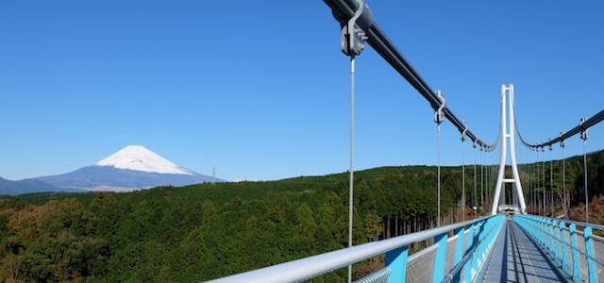
มิชิมะ สกายวอล์ค เป็นสะพานแขวนสำหรับ คนเดินที่ยาวที่สุดในญี่ปุ่น ด้วยความยาว 400 เมตร สูงจากพื้นดินประมาณ 70.6 เมตร ซึ่งเป็นอีกหนึ่งสถานที่ในการชมภูเขาไฟฟูจิซังที่สวยที่สุดอีกแห่งหนึ่งอีกด้วย โดยเฉพาะในวันที่ท้องฟ้าเปิดสดใส จะมองเห็นภูเขาไฟฟูจิซังทั้งลูก มีหิมะสีขาวปกคลุมบนยอดสวยงาม ยิ่งถ้าได้ชมวิวยามเย็นก็จะยิ่งสวยงามขึ้นไปอีก ด้วยพระอาทิตย์จะสาดส่องแสงสีส้มทองไปยังภูเขาไฟฟูจิซังและธรรมชาติรอบข้าง บรรยากาศจะงดงามโรแมนติกสุด ๆ ลองจินตนาการกันดูสิว่าถ้าได้ไปชมวิวสุดสวยนี้กลางสะพาน ท่ามกลางอากาศเย็น ๆ และสดชื่นของป่าเขาสีเขียวรอบข้าง

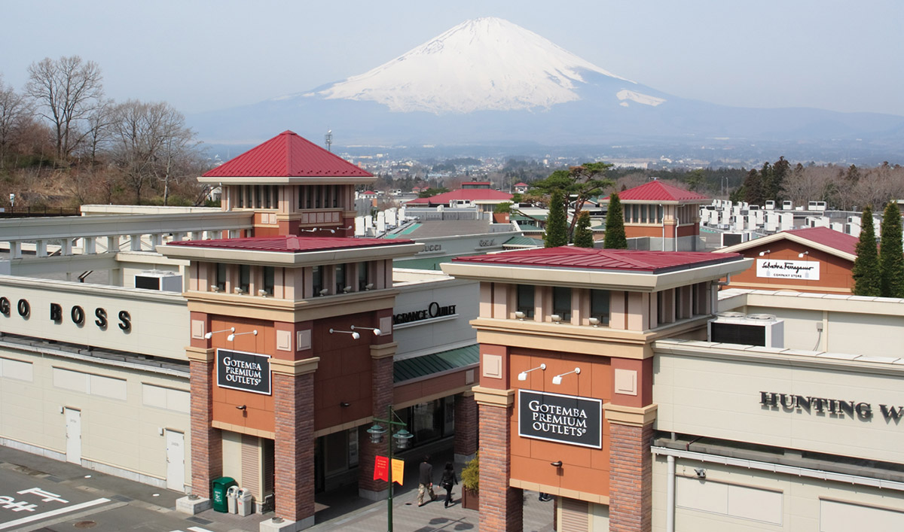
โกเทมบะ แฟคทอรี่ เอ้าท์เล็ต แหล่งรวมสินค้านำเข้าและสินค้าแบรนด์ญี่ปุ่นโกอินเตอร์ มากมายกับคอลเลคชั่นเสื้อผ้าล่าสุด พร้อมเห็นวิวทิวทัศน์ของภูเขาไฟฟูจิ อย่างสวยงาม ให้ท่านช้อปปิ้งสินค้าแบรนด์เนมมากมาย อาทิ MK Michel Klein, Morgan, Elle, Cynthia Rowley, Diffusione Tessile ฯลฯ เลือกซื้อกระเป๋าไฮไซ Bally, Prada, Gucci, Diesel, Tumi, Gap, Armany ฯลฯ เลือกดูเครื่องประดับ และนาฬิกาหรูอย่าง Tag Heuer, Agete, S.T.Dupont, Tasaki, Longines ฯลฯ รองเท้าแฟชั่น Hush Puppies, Scotch Grain, Skechers, Hogan ฯลฯ หรือเลือกซื้อสินค้าสำหรับคุณหนู Aigle, Bandai Asobi, Hakka Kids, Miki House และสินค้าอื่นๆอีกมากมาย ให้ท่านอิสระช้อปปิ้งตามอัธยาศัย

จากนั้นนำท่านเข้าสู่ที่พัก โรงแรมฟูจิโนโบะคาเอ็น หรือเทียบเท่า
ค่ำ รับประทานอาหารค่ำ ณ ห้องอาหารของโรงแรม (อิ่มอร่อยกับขาปูยักษ์ แบบไม่อั้น)

นำท่านอาบน้ำแร่สปารีสอร์ทสไตล์ญี่ปุ่นแท้ๆที่เรียกว่า “ออนเซ็น” เพื่อสุขภาพ และ
ผิวพรรณที่ดี

วันที่สี่ | ภูเขาไฟฟูจิ ชั้น 5 - ทุ่งดอกพิ้งค์มอส - วัดอาซากุสะ - อิสระช้อปปิ้งชินจุกุ | เช้า | เที่ยง | -
เช้า รับประทานอาหารเช้า ณ ห้องอาหารของโรงแรม
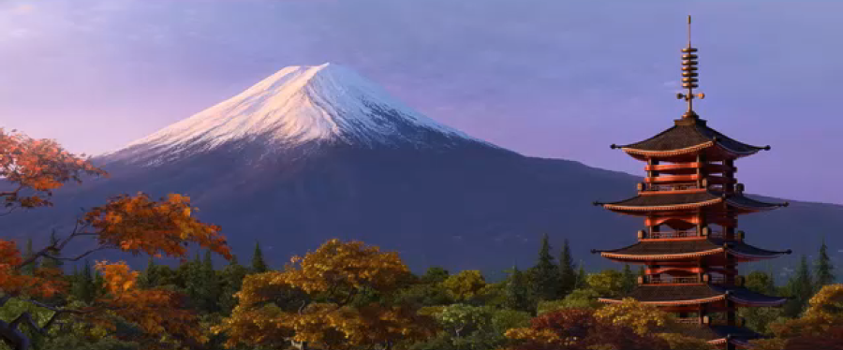
ภูเขาไฟฟูจิ ชั้น 5 ภูเขาไฟที่ได้ชื่อว่าเป็นภูเขาไฟที่ศักดิ์สิทธิ์ และ สวยงามที่สุดในโลก ซึ่งนับว่าเป็นสัญลักษณ์ของประเทศญี่ปุ่น มีความสูงถึง 3,776 เมตร (12,388 ฟุต) รอบ ๆ ภูเขาฟูจิ เต็มไปด้วยธรรมชาติอันงดงาม และเป็นอุทยานแห่งชาติฟูจิฮะโกะเนะอิซุ มีทะเลสาบ 5 แห่ง ได้แก่ ยะมะนะกะโกะ คะวะงุจิโกะ โมโตสุโกะ โชจินโกะ ไซโก้ และมีออนเซนหลายแห่งนำท่านสัมผัสกับความงามของภูเขาไฟฟูจิชั้น 5 บนระดับความสูงที่ 2,500 เมตร (ขึ้นอยู่กับสภาพอากาศ หากอากาศไม่เอื้ออำนวย นำท่านชม วิวสวยงามด้านล่าง เพื่อความปลอดภัยของทุกท่านเป็นสำคัญ)
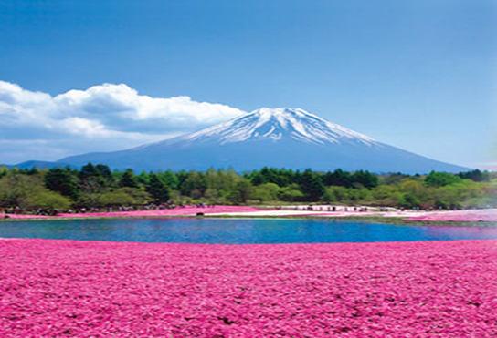
ทุ่งดอกพิ้งค์มอส ให้ท่านสัมผัสความงดงามระรานตาของทุ่งดอกพิ้งค์มอส สีชมพูทั่วทุ่ง ให้ท่านได้สัมผัสและเก็บภาพความประทับใจ (ดอกดอกพิ้งค์มอสจะบานตามฤดูกาล ขึ้นอยู่กับสภาพอากาศ ไม่สามารถกำหนดเวลาการบานของดอกไม้ได้แน่นอน)

เที่ยง รับประทานอาหารกลางวัน ณ ภัตตาคาร
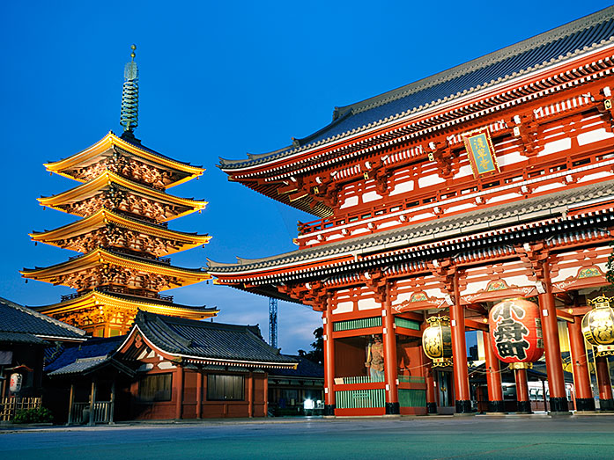
วัดอาซากุสะ วัดที่เก่าแก่ที่สุดในโตเกียว ผู้คนที่นี่ให้ความนับถือ และนิยมมาสักการะ และมาขอพรกันเป็นประจำ ภายในประดิษฐานพระพุทธรูปทองคำองค์เจ้าแม่กวนอิม และมีสัญลักษณ์พิเศษคือโคมไฟขนาดยักษ์ที่มีความสูงถึง 4.5 เมตร มีเวลาให้ท่านช้อปปิ้งของพื้นเมืองและขนมโมจิ ในเขตวัดอาซะกุซะ หรือเรียกว่า ย่านนากามิเสะ ที่เป็นถนนยาวเข้าสู่พื้นที่ภายในวัดที่จะเต็มไปด้วยร้านค้ามากมายพร้อมกันนั้น ท่านสามารถเก็บภาพ โตเกียว สกายทรี จากวัดอาซากุสะได้เลย ซึ่งเริ่มก่อสร้างขึ้นเมื่อ ปี 2008 ด้วยความสูงถึง 634 เมตร ทำให้นอกจากจะเป็นหอคอยที่สูงที่สุดในโลกแล้วยังเป็นสิ่งก่อสร้าง ที่สูงอันดับสองของโลกรองจากเบิร์จคาลิฟา ของประเทศดูไบอีกด้วย
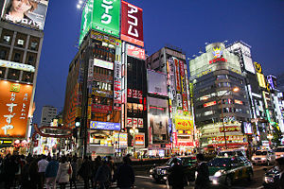
อิสระช้อปปิ้งชินจุกุ ให้ท่านอิสระช้อปปิ้งของราคาถูกและดี แบบมีคุณภาพต้องที่นี่ เพราะที่นี่มีร้าน 100 เยนที่มีชื่อเสียง และใหญ่ที่สุด เป็นร้านดังของนักช้อปทั้งหลายที่เฝ้ารอเมื่อมาถึงเมืองโตเกียว ที่นี่ท่านจะได้ทั้งเสื้อผ้า รองเท้า สินค้าแฟชั่น ขนมญี่ปุ่น กล้องถ่ายรูป สินค้าอุปกรณ์อิเลคทรอนิคส์ เป็นต้น

ค่ำ รับประทานอาหารค่ำ อิสระตามอัธยาศัย
นำท่านเข้าสู่ที่พัก โรงแรมชินจุกุ วอชิงตัน หรือเทียบเท่า

วันที่ห้า | ศาลเจ้าเมจิ – อิสระช้อปปิ้ง หรือ สวนสนุกระดับโลก โตเกียวดิสนีย์แลนด์ | เช้า | - | -
เช้า รับประทานอาหารเช้า ณ ห้องอาหารของโรงแรม
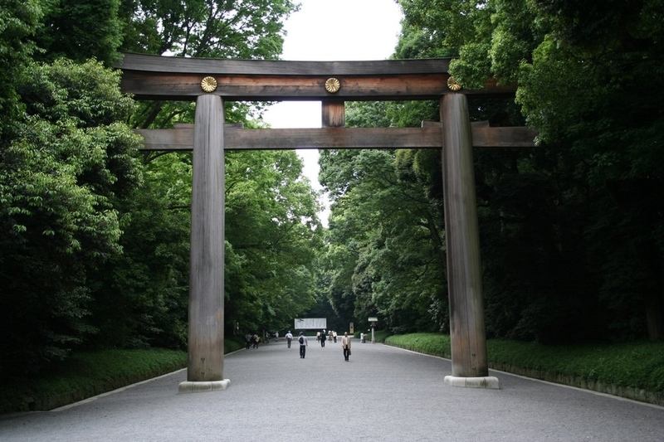
ศาลเจ้าเมจิ ศาลเจ้าชินโตที่สำคัญของมหานครโตเกียว ได้ถูกทำลายในช่วงสงครามโลก
สร้างขึ้นเพื่อเป็นอนุสรณ์อุทิศถวายแด่สมเด็จพระจักรพรรดิเมจิ (Emperor Meiji) และพระจักรพรรดินีโซเค (Empress Shoken) ภายหลังจากที่ทั้งสองพระองค์นั้นสวรรคต ศาลเจ้าแห่งนี้สร้างเสร็จเมื่อปี ค.ศ.1920 โดยการร่วมมือของประชาชนทั่วญี่ปุ่นที่ช่วยกันบริจาคต้นไม้กว่า 100,000 ต้น เพื่อสร้างป่าแห่งนี้ขึ้น ศาลเจ้าเมจินั้นเป็นศาสนสถานในศาสนาชินโตอันเป็นศาสนาเก่าแก่และดั้งเดิมของญี่ปุ่น ในช่วงสงครามโลกครั้งที่ 2 นั้นศาลเจ้าแห่งนี้ถูกทำลายอย่างหนัก ศาลเจ้าปัจจุบันนั้นได้รับการบูรณะขึ้นใหม่ราวปี ค.ศ.1958

จากนั้นให้ท่านอิสระช้อปปิ้ง ให้ท่านอิสระช้อปปิ้งของราคาถูกและดี แบบมีคุณภาพต้องที่นี่ เพราะที่นี่มีร้าน 100 เยนที่มีชื่อเสียง และใหญ่ที่สุด เป็นร้านดังของนักช้อปทั้งหลายที่เฝ้ารอเมื่อมาถึงเมืองโตเกียว ที่นี่ท่านจะได้ทั้งเสื้อผ้า รองเท้า สินค้าแฟชั่น ขนมญี่ปุ่น กล้องถ่ายรูป สินค้าอุปกรณ์อิเลคทรอนิคส์ เป็นต้น
หรือ ท่านเลือกซื้อทัวร์เสริม >>> สวนสนุกระดับโลก โตเกียวดิสนีย์แลนด์ (เต็มวัน)

โตเกียวดิสนีย์แลนด์ หากท่านใดมีความประสงค์ที่จะเข้า สวนสนุกโตเกียวดิสนีย์แลนด์
จ่ายเพิ่ม ผู้ใหญ่ท่านละ 2,800 บาท / เด็ก 4-11 ปี ท่านละ 2,300 บาท
***กรุณาแจ้งความประสงค์ก่อนการเดินทาง***


โตเกียวดิสนีย์แลนด์ สวนสนุกซึ่งเต็มไปด้วยเสน่ห์ตำนานและจินตนาการของการผจญภัย ใช้ทุนในการก่อสร้าง 600 ล้านเยน โดยการถมทะเล ท่านจะได้สัมผัสกับเครื่องเล่นในหลายรูปแบบ กับหลากหลายโซนผจญภัย อาทิ ADVENTURELAND, WESTERNLAND, FANTASYLAND, TOMORROWLAND, TOONTOWN เป็นต้น พบเครื่องเล่นมันส์ๆ ตามโซนต่างๆ เช่น ท้าทายความมันส์เหมือนอยู่ในอวกาศ SPACE MOUNTAIN, ระทึกขวัญกับเหล่าผีชื่อดังกับ HAUNTED MANSION บ้านผีสิง, ตื่นเต้นเร้าใจ และสัมผัสความชุมฉ่ำของสายน้ำขนาดยักษ์ไปกับ SPLASH MOUNTAIN, นั่งเรือผจญภัยในป่าใหญ่กับ JUNGLE CRUISE, หวาดเสียวไปกับรถไฟเหาะ BIG THUNDER MOUNTAIN, สนุกสนานกับ PIRATES OF THE CARIBBEAN, เยือนบ้านหมีพูห์, เข้าไปอยู่ในโลกแห่งจินตนาการกับการ์ตูนที่ท่านชื่นชอบ มิกกี้เม้าส์, สโนว์ไวท์ ช้อปปิ้งซื้อของที่ระลึกภายในสวนสนุกอย่างจุใจ และอีกมากมายที่รอท่านพิสูจน์ความมันส์กันอย่างเต็มที่
เที่ยง รับประทานอาหารกลางวัน อิสระตามอัธยาศัย
สนุกสนานท้าทายความมันส์หรืออิสระกับการช้อปปิ้งในสวนสนุกดิสนีย์แลนด์กันอย่างต่อเนื่อง หรือให้ท่านอิสระช้อปปิ้งในกรุงโตเกียวกันต่อ
ค่ำ รับประทานอาหารค่ำ อิสระตามอัธยาศัย
ได้เวลานำท่านเดินทางสู่สนามบินฮาเนดะ

วันที่หก | กรุงเทพฯ | - | - | -
00.20 น. เหิรฟ้าเพื่อกลับสู่กรุงเทพฯ โดยสายการบินไทย เที่ยวบินที่ TG 661
05.20 น. เดินทางถึงสนามบินสุวรรณภูมิ กรุงเทพฯ โดยสวัสดิภาพ

อัตราค่าบริการ | 9-14 / 11-16
 | ผู้ใหญ่ | 1 ผู้ใหญ่+1 เด็กมีเตียง | เด็กมีเตียง | เด็กไม่มีเตียง | พักเดี่ยว เพิ่ม
รวมตั๋ว | 46,900 | 43,900 | 43,900 | 38,900 | 7,900
ไม่รวมตั๋ว | 29,900 | 27,900 | 27,900 | 23,900 | 7,900
ราคาเด็กทารก อายุ ต่ำกว่า 2 ขวบ ราคา 9,000 บาท
***หมายเหตุ การเดินทางในแต่ละครั้งต้องมีผู้เดินทางจำนวน 15 ท่านขึ้นไป***
หากมีผู้เดินทางไม่ถึง 15 ท่าน ทางบริษัทฯขอสงวนสิทธิ์ในการไม่ออกกรุ๊ป หรือเก็บค่าใช้จ่ายเพิ่มเติม

 ค่าตั๋วเครื่องบินไป – กลับ ชั้นทัศนาจรตามเส้นทางรายการที่ระบุเท่านั้น
- ราคานี้รวมภาษีน้ำมัน ณ. วันที่ 19 ธ.ค. 2559 และ ทางบริษัทฯ ขอสงวนสิทธ์ในการปรับภาษีน้ำมันขึ้น หากทางสายการบินมีการเรียกเก็บเพิ่มเติม โดยทางบริษัท จะแจ้งให้ทราบก่อนการออกตั๋วเครื่องบิน
- ค่าภาษีสนามบินทุกแห่งตามรายการที่ระบุเท่านั้น
- ค่าพาหนะรับส่งตามรายการนำเที่ยวที่ระบุเท่านั้น
- ค่าโรงแรมห้องพัก 2 ท่านต่อห้องตามรายการที่ระบุเท่านั้น
- ค่าอาหาร เครื่องดื่มตามรายการที่ระบุเท่านั้น
- ค่าเข้าชมสถานที่ต่างๆ ตามรายการที่ระบุเท่านั้น
- ค่าขนกระเป๋าเดินทางท่านละ 1 ใบน้ำหนักไม่เกิน 20 กก.
- ค่าประกันอุบัติเหตุคุ้มครองในวงเงินท่านละ 1,000,000 บาท
(หมายเหตุ...อายุ 6 เดือน – ไม่ถึง 1 ปี และ อายุ 76-85 ปี ค่าประกันอุบัติเหตุคุ้มครองในวงเงิน
ท่านละ 500,000 บาท ...)

 ค่าธรรมเนียมการยื่นวีซ่าเข้าประเทศญี่ปุ่น

 ค่าทำหนังสือเดินทาง หรือพาสปอร์ต

 ค่าใช้จ่ายส่วนตัวนอกเหนือในรายการ เช่น ค่าโทรศัพท์, ค่าซักรีด, ค่าเครื่องดื่มและอาหารที่สั่งเพิ่มเติมจาก

รายการที่ทางบริษัทฯ จัดให้ เป็นต้น
 ค่าน้ำหนักกระเป๋าเดินทางในกรณีน้ำหนักเกินกว่าสายการบินกำหนด คือ 20 กิโลกรัมต่อท่าน
 ค่าธรรมเนียมในการยื่นใบอนุญาตสำหรับคนต่างด้าวที่กลับเข้าประเทศ
 ค่าภาษีน้ำมันที่ทางสายการบินมีการเรียกเก็บเพิ่มเติม หรือมีการเปลี่ยนแปลงกะทันหัน
 ทิปไกด์ และทิปคนขับรถ
 ค่าภาษีมูลค่าเพิ่ม 7% และค่าภาษีหัก ณ ที่จ่าย 3% ซึ่งต้องจ่ายเพิ่มจากราคาค่าทัวร์

เมื่อท่านทำการจองทัวร์กับทางบริษัทฯ ทางบริษัทฯ ขอเรียกเก็บมัดจำค่าทัวร์ท่านละ 10,000-20,000 บาท (ขึ้นอยู่กับช่วงเวลาที่เดินทาง หรือกฎของสายการบิน) ส่วนที่เหลือต้องชำระทั้งหมดก่อนการเดินทางอย่างน้อย 21 วันทำการ

***กรุณาพิจารณาเงื่อนไขต่างๆ และเงื่อนไขการยกเลิกทัวร์ของบริษัท ก่อนท่านทำการจองทัวร์***
หากท่านได้ทำการจองทัวร์ ทางบริษัทฯ ถือว่าท่านได้รับทราบและยอมรับเงื่อนไขทุกอย่างเรียบร้อยแล้ว
- ยกเลิกก่อนการเดินทาง 45 วัน ไม่เก็บค่าใช้จ่าย
- ยกเลิกก่อนการเดินทาง 21-30 วัน หักค่ามัดจำ
- ยกเลิกก่อนการเดินทาง 15-20 วัน หักค่าใช้จ่าย 50 % ของราคาทัวร์
- ยกเลิกก่อนการเดินทาง 8-14 วัน หักค่าใช้จ่าย 75 % ของราคาทัวร์
- ยกเลิกก่อนการเดินทาง 1-7 วัน หักค่าใช้จ่าย 100% ของราคาทัวร์
- ผู้เดินทางไม่สามารถเข้า-ออกเมืองได้ เนื่องจากเอกสารปลอมหรือการห้ามของเจ้าหน้าที่ หักค่าใช้จ่าย 100%
*** ผู้เดินทางไม่สามารถเข้า-ออกเมืองได้ เนื่องจากเอกสารปลอมหรือการห้ามของเจ้าหน้าที่ ไม่ว่าเหตุผลใดๆ ก็ตาม ทางบริษัทขอสงวนสิทธิ์ในการไม่คืนค่าทัวร์ทั้งหมด***

ข้อมูลเพิ่มเติม เรื่องตั๋วเครื่องบิน t
t ในการเดินทางเป็นหมู่คณะ ผู้โดยสารจะต้องเดินทางไป-กลับพร้อมกัน หากต้องการเลื่อนวันเดินทางกลับ ท่านจะต้องชำระค่าใช้จ่ายส่วนต่างที่สายการบิน และบริษัททัวร์เรียกเก็บ และการจัดที่นั่งของกรุ๊ป เป็นไปโดยสายการบินเป็นผู้กำหนด ซึ่งทางบริษัทฯ ไม่สามารถเข้าไปแทรกแซงได้ และในกรณียกเลิกการเดินทาง และได้ดำเนินการออกตั๋วเครื่องบินไปแล้ว (กรณีตั๋ว REFUND ได้) ผู้เดินทางต้องรอ REFUND ตามระบบของสายการบินเท่านั้น

ข้อมูลเพิ่มเติม เรื่องโรงแรมที่พัก k
k เนื่องจากการวางแปลนแบบห้องพักของแต่ละโรงแรมแตกต่างกัน จึงอาจทำให้ห้องพักแบบห้องเดี่ยว (Single) และห้องคู่ (Twin / Double) และ ห้องพักแบบ 3 ท่าน / 3 เตียง (Triple Room) ห้องพักอาจจะไม่ติดกัน
k กรณีมีงานจัดประชุมนานาชาติ ( Trade Fair) เป็นผลให้ค่าโรงแรมสูงขึ้นมาก และห้องพักในเมืองเต็ม บริษัทฯ ขอสงวนสิทธิ์ ในการปรับเปลี่ยน หรือย้ายเมืองเพื่อให้เกิดความเหมาะสม

ข้อมูลเพิ่มเติมเรื่องสัมภาระ และค่าพนักงานยกกระเป๋า ý(Porter) ý
ý สำหรับน้ำหนักของสัมภาระที่ทางสายการบินอนุญาตให้บรรทุกใต้ท้องเครื่องบิน คือ 20 กิโลกรัม (สำหรับผู้โดยสารชั้นประหยัด / Economy Class Passenger) การเรียกค่าระวางน้ำหนักเพิ่มเป็นสิทธิของสายการบินที่ท่านไม่อาจปฏิเสธได้ (ท่านต้องชำระในส่วนที่โดนเรียกเก็บเพิ่ม)
ý สำหรับกระเป๋าสัมภาระที่ทางสายการบินอนุญาตให้นำขึ้นเครื่องได้ ต้องมีน้ำหนักไม่เกิน 7 กิโลกรัม และมีความกว้าง+ยาว+สูง ไม่เกิน 115 เซนติเมตร หรือ 25 เซนติเมตร (9.75 นิ้ว) x 56 เซนติเมตร (21.5 นิ้ว) x 46 เซนติเมตร (18 นิ้ว)
ý กรณีที่ต้องมีบินด้วยสายการบินภายในประเทศ น้ำหนักของกระเป๋าอาจจะถูกกำหนดให้ต่ำกว่ามาตรฐานได้ ทั้งนี้ขึ้นอยู่กับข้อกำหนดของแต่ละสายการบิน ทางบริษัทฯ ขอสงวนสิทธิ์ไม่รับภาระส่วนของค่าใช้จ่ายที่สัมภาระน้ำหนักเกิน (ท่านต้องชำระในส่วนที่โดนเรียกเก็บเพิ่ม)
ý ทางบริษัทฯ ไม่รับผิดชอบ กรณีเกิดการสูญเสีย, สูญหายของกระเป๋า และสัมภาระของผู้โดยสาร

หมายเหตุ.. (สำคัญมาก ผู้โดยสารที่เดินทางต้องรับทราบ และยินยอม ก่อนการเดินทาง
- รายการอาจมีการเปลี่ยนแปลงตามความเหมาะสม เนื่องจากความล่าช้าของสายการบิน โรงแรม ที่พัก การจราจร เหตุการณ์ทางการเมือง การนัดหยุดงาน การก่อจลาจล อุบัติเหตุ สภาพอากาศ ภัยธรรมชาติ วาตภัย อัคคีภัย หรือไม่ว่าจะด้วยสาเหตุใดๆ ก็ตาม (ซึ่งเป็นเหตุการณ์ที่เหนือการควบคุมจากทางบริษัททัวร์ฯ) โดยทางบริษัทจะคำนึงถึงความปลอดภัยของลูกค้าเป็นสำคัญ
- หากท่านยกเลิกทัวร์ เนื่องจากเหตุการณ์ความไม่สงบทางการเมือง สายการบิน สภาพอากาศ ภัยธรรมชาติ วาตภัย อัคคีภัย ทั้งๆ ที่สายการบิน หรือในส่วนของการบริการทางประเทศที่ท่านเดินทางท่องเที่ยว ยังคงให้บริการอยู่เป็นปกติ ทางบริษัทฯ ขอสงวนสิทธิ์ในการไม่คืนค่าทัวร์ทั้งหมด หรือบางส่วนให้กับท่าน
- หากสถานที่ท่องเที่ยวใดที่ไม่สามารถเข้าชมได้ไม่ว่าด้วยสาเหตุใดก็ตาม ทางบริษัทขอสงวนสิทธิ์ในการไม่คืนค่าใช้จ่าย เนื่องจากทางบริษัทได้ทำการจองและถูกเก็บค่าใช้จ่ายไปแล้ว
- บริษัทฯ จะไม่รับผิดชอบ และ ขอสงวนสิทธิ์ในการ ไม่คืนค่าทัวร์ทั้งหมด หรือบางส่วนให้กับท่าน ในกรณีดังนี้
** กรณีที่กองตรวจคนเข้าเมือง ห้ามผู้เดินทาง เดินทาง เนื่องจากมีสิ่งผิดกฎหมาย หรือสิ่งของห้ามนำเข้าประเทศ เอกสารเดินทางไม่ถูกต้อง หรือความประพฤติส่อไปในทางเสื่อมเสียด้วยเหตุผลใดๆ ก็ตามที่ทางกองตรวจคนเข้าเมืองห้ามเดินทาง
** กรณีที่สถานทูตงดออกวีซ่า อันสืบเนื่องมาจากตัวผู้โดยสารเอง
** กรณีที่กองตรวจคนเข้าเมืองของประเทศไทยงดออกเอกสารเข้าเมือง ให้กับชาวต่างชาติ หรือ คนต่างด้าวที่พำนักอยู่ในประเทศไทย
(ซึ่งทางบริษัทฯ ขอสงวนสิทธิ์ในการไม่คืนค่าทัวร์ทั้งหมด หรือบางส่วนให้กับท่าน หากเกิดเหตุการณ์ดังกล่าว

สนใจในการจอง
โอนเงินมัดจำ ในการจอง ทัวร์ คนละ 10,000 บาท
ชำระส่วนที่เหลือให้หมดก่อน 21 วัน ของวันเดินทาง

โอนมาที่ ธนาคารใด ธนาคารหนึ่ง ในนาม สมปอง เจนชัยจิตรวนิช
ธนาคาร กรุงศรีอยุธยา สาขา สี่แยกวังหิน บัญชีกระแสรายวัน เลขที่บัญชี 2140013280
ธนาคาร กสิกรไทย สาขา รัชดา-ห้วยขวาง ในบัญชีกระแสรายวัน เลขที่บัญชี 089-1069251
ธนาคาร ไทยพาณิชย์ สาขาย่อย เซ็นทรัลปิ่นเกล้า บัญชี ออมทรัพย์ เลขที่ 264-226490-7
ธนาคาร กรุงเทพ สาขาย่อย เซ็นทรัล ปิ่นเกล้า บัญชีออมทรัพย์ เลขที่ 095-0-20209-3

หลังการโอนเงิน
กรุณา ส่งหลักฐานต่างๆ ที่แจ้งไว้ด้านล่างนี้ มาที่............
Fax 02-9481866, 02-9482065 รอสัญญาณ แฟกต์
หรือ สแกนหลักฐาน ส่งมาที่ อีเมล์ jenchai624@hotmail.com
1. สำเนาการโอนเงิน
2. เบอร์โทรติดต่อกลับ ของ ผู้จอง และเพื่อนร่วมทาง
3. กำหนดวันเดินทาง / ทริปที่ไป / วันเดินทาง
4. หากไปต่างประเทศ ขอสำเนาพาสปอต
5. สำเนาบัตรประชาชน กรณี ยังไม่มีพาสปอตในขณะนั้น ( ใช้ในการจองตั๋วเครื่องบิน )

สมปอง ทัวร์ /
ใบอนุญาตประกอบธุรกิจการท่องเที่ยว เลขที่ 11 / 05588
Website : www.programtour.com
Email : jenchai624@hotmail.com
Chat : msn : jenchai624@hotmail.com
Chat : Line : 0899246304
Chat : Skype : jenchai624
Office 1 : : ตลิ่งชัน 02-8867018-9
Office 2 : รามอินทรา : 02-9481866
Mobile : ไทย : 089-9246304, 087-5149753,
Mobile : เวียดนาม : 091-6003612

